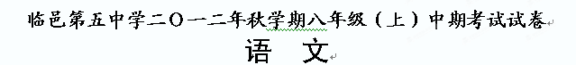一 、语言积累与运用（30分）
1．选下列加点字注音全对的一项（ ）（2分）
A. 震悚（sǒnɡ） 荒谬（miù） 溃退 (kuì) 锐不可当（dànɡ）
B. 要塞（shāi） 尴尬（ɡān） 惊骇 (hài) 歼灭（jiān）
C．颠沛（pèi） 幽咽（yàn） 诘问（jí） 差使（chāi ）
D．阡陌（qiān） 举箸（zhù） 寒噤(jìn) 仄歪 （zè）
2．请用横线画出下面词语中的错别字，并将改正的字规范地写在田字格中。（2分)
名副其实 铸剑为犁 长途拔涉 谈笑风声

响彻云宵 触目伤怀 郑重其事 眼花潦乱

3、下列句中划线的字解释不正确的一项（ ）（2分）
A、典质（抵押） 举箸 (筷子) 宜乎众矣 (应当)
B、清涟（清水） 惧惮（害怕） 便扶向路（沿，顺着）
C、鸿儒（大） 干戚（盾牌） 无人问津（唾液）
D、绥靖（安抚，平定） 叹惋（感叹） 触目伤怀 (心)
4. 下列句子中划线的词语运用正确的是（ ） （2分）
A. 马群里的一匹枣红马冲过来了，震悚了前面的一辆皇冠车。
B. 张经理为了改进企业管理，异想天开地制定了许多规章制度。
C. 他的“人物分析”被老师批了个荡然无存。
D. 为成功举办2008年奥运会，志愿者们废寝忘食地工作着。
5．选出下列句子中没有通假字的一项（ ）（2分）
A.居右者椎髻仰面，左手倚一衡木。 B.嘻，技亦灵怪矣哉！
C.便要还家，设酒杀鸡作食。 D.选贤与能，讲信修睦。
6．下列有关表述，有误的一项是：（ ）（3分）
A．杜甫的诗“三吏”“三别”，真实地反映了唐朝安史之乱时期，战乱给人民带来的巨大痛苦，以及对社会造成的极大破坏，《石壕吏》便是其中一首。
B．《春望》、《春夜喜雨》、《望岳》都是我国唐代诗人杜甫的诗作。
C．《爱莲说》与《陋室铭》在写作方法上都是借助某种事物来抒发情感，我们称这种写法为借物喻人。
D. 《核舟记》《桃花源记》《陋室铭》都是同一朝代作家的作品。
7．古诗文填空（每空1分，共9分）
①杜甫在《春望》一诗中，以“ ， 。”写出因战事连绵，对亲人音讯的渴盼。
②崔颢在《黄鹤楼》中抒发乡愁的句子是：“ 。”孟浩然在《早寒江上有怀》中看到孤帆也不禁勾起思乡之情：“ ， 。”
③《红楼梦》中有诗云：“质本洁来还洁去，不教污淖陷渠沟”。这让我们联想到___ ____(作者)的《爱莲说》中与之意思相近的名句 。
⑤《石壕吏》是杜甫的组“三吏”中的一篇，另外两篇是_《________》《________》。《石壕吏》是一首 诗（体裁）。诗中官吏的残暴与老妇的悲苦形成鲜明对比的诗句是 ， 。
⑥《核舟记》中最能体现王叔远技艺精湛、构思巧妙的语句是 ，
8、请根据以下提示，任选其中一题完成。（3分）
（1）“人到底应该怎样度过一生？”他能够说，“我整个的生命和全部精力，都已献给世界上最壮丽的事业——为人类的解放而斗争。”
（2）连祥子都有些胆怯了！拉着空车走了几步，他觉出由脸到脚都热气围着，连手背上都流着汗。可是见了座儿，他还想拉，以为跑起来也许倒能有点风。
你选取的提示是 ，与这个提示相关的作品是《 》。
请写出与这部作品中有关的一个故事情节：（20字左右）
。
9．阅读材料答题。（5分）
中新网10月26日电 据英国媒体报道，印度尼西亚苏门答腊岛25日发生7级以上强烈地震，官员26日称，地震引发海啸，已造成至少3人死亡，至少160人失踪。
25日，印度尼西亚遭受一连串地震冲击：当地时间当天19点5分，印度尼西亚北苏拉威西省发生里氏5.8级地震；当地时间21点42分，印度尼西亚苏门答腊岛发生里氏7.2级强烈地震，该地区其后相继发生了里氏5.5级和5级两次余震。
据悉，到目前为止，当地已发生150多次余震。
（1）请你仔细阅读这则新闻，并给这则新闻拟一标题。（不超过20个字）（2分）
标题：
（2）灾难是可怕的，灾难中的人们是值得同情的，让我们写一句祝福的话，祝福灾难中的人们明天会更好。（3分）
二、现代文阅读（40分）
（一）《芦花荡》（11分）
老头子向他们看了一眼，就又低下头去。还是有一篙没一篙地撑着船，剥着莲蓬，船却慢慢地冲着这里来了。
小船离鬼子还有一箭之地，好像老头子才看出洗澡的是鬼子，只一篙，小船溜溜转了一个圆圈，又回去了。鬼子们拍打着水追过去，老头子张皇失措，船却走不动，鬼子紧紧追上了他。
眼前是几根埋在水里的枯木桩子，日久天长，也许人们忘记这是为什么埋的了。这里的水却是镜子一样平，蓝天一般清，拉长的水草在水底轻轻地浮动。鬼子们追上来，看看就扒上了船。老头子又是一篙，，卜船旋风一样绕着鬼子们转，莲蓬的清香，在他们的鼻子尖上扫过。鬼子们像是玩着捉迷藏，乱转着身子，抓上抓下。
一个鬼子尖叫了一声，就蹲到水里去。他被什么东西狠狠咬了一口，是一只锋利的钩子穿透了他的大腿。别的鬼子吃惊地往四下里一散，每个人的腿肚子也就挂上了钩。他们挣扎着，想摆脱那毒蛇一样的钩子。那替女孩子报仇的钩子却全找到腿上来，有的两个，有的三个。鬼子们痛得鬼叫，可是再也不敢动弹了。
老头子把船一撑来到他们的身边，举起篙来砸着鬼子们的脑袋，像敲打顽固的老玉米一样。
他狠狠地敲打，向着苇塘望了一眼。在那里，鲜嫩的芦花，一片展开的紫色的丝绒，正在迎风飘撒。
11．用一句话概括上文的故事情节。（2分）

12．“张皇失措”的本义是什么?这里为什么写老头子张皇失措?（3分）

13．这几段文字写老头子主要运用什么描写方法?突出了老头子的什么性格?（3分）

14．“鲜嫩的芦花；一片展开的紫色的丝绒，正在迎风飘撒”属于什么描写?有什么作用？（3分）

（二） 笑 靥 千 秋 （14分） 舒 婷
记忆中最温柔的笑容莫过于妈妈的yān然一笑，这就是童年时代的最高奖赏。仿佛我在普通话比赛中获奖，我在学校歌咏大会的领唱，每周成绩通知单上的“全优”都是为了获得妈妈的展颜微笑。
妈妈的牙齿细密整齐，只是牙龈偏低，每逢她开怀大笑，就虚握拳头遮羞，像扶着麦克风，那姿势有些可笑，却又令我向往。因为，当时在我们的生活里，能让妈妈如此忘情的开心事总是鲜于遇见。
这是母亲的笑容，每个亲情笃至的儿女都能在自己母亲的脸上汲取这种光辉。
我在插队时的女伴长相可以说很一般：小眼睛、塌鼻梁，生气时两片嘴唇一堵，活像两扇厚墙门，那几颗雀斑简直要暴出来。但她有足够的聪明才智，在那样单调的生活中，不仅自己笑声不断，同时让小集体洋溢欢乐的气氛。
我怀念她笑起来的样子：眼睛弯如新月，连乌黑的长眉都有感情，露出一口整齐的皓齿，要多甜有多甜！为这笑容，村村队队有多少小伙子夜间在桥头为她弹着吉他。
这是青春无畏的笑容，不知何时，它们已在我们的脸上凋谢。但我们仍能从周围少男少女们的幸福中一再欣赏这些芬芳的花朵。
我的师傅是位极普通的女工。善良、勤劳、刚愎和自信混合一起的个性，使她所在的班组烽烟不息。我成为她的徒弟，不少人为我捏一把汗。但三年中，我和她相处得很亲密，甚至成了班组的避雷针。我喜欢她的笑容，常常逗她乐得前仰后合。她的沧桑的前额舒展开来，疲倦的大眼睛又有了温暖的光彩，拉成长沟的颊上有当年洒窝的影子。她一定非常美丽过，但乡下跑出来的灰姑娘和拣到她的士兵丈夫，似乎从来不曾意识到。
这种质朴的笑容让人想到野地的花，随时可见，又总被忽略。它既单纯又丰富，使你联想到劳动的艰巨与欢欣，想到生命的漫长与短暂，想到源与本，想到忘与记之间我们那些无法言喻的模糊冲动、情感的濡湿。
还有一种女政治家的笑容。女人，又是政治家。
笑容于她们像男政治家当年的中山装、当今的西装一样，是必备的披挂。可管笑容的各部门都是有分寸的，因对上级、同事、下属的不同而调整位置。但我们仍然期待它，哪怕配备一双眼睛寒气砭人。就像在悬崖峭壁的攀援中，暂时找到一个落脚点，心一松又一紧，于是再寻找、再接触下一个落脚点。
在当年居委会主任，工厂女人班组长那儿一再经受这种考验后，我领悟到：女政治家的笑容就是让你老那么附在悬崖上，不掉下来。
有人说：笑是一门艺术。
哦，这话真可怕！
1985年10月5 日
15．读音写字，给划线的字注音（2分）
①yān（ ）然一笑 ②鲜（ ）于遇见
16.文中写出了给人不同感觉的四种笑，请分别概括出来。（4分）
母亲： 女伴：
师傅： 女政治家：
17．文中写了妈妈的哪两种笑？在对妈妈的笑的描绘中，表达了我对妈妈怎样的感情？（2分）

18、是什么原因让“一定非常美丽过”的师傅在人们的心目中不再美丽？又是什么原因让我认为我的师傅“一定非常美丽过”？（3分）

19．“有人说：笑是一门艺术”，作者为什么说“这话真可怕”？你能领悟出作者在人际关系上持什么样的主张？（3分）

三、文言文阅读（15分）
林尽水源，便得一山，山有小口，仿佛若有光。便舍船，从口入。初极狭，才通人。复行数十步，豁然开朗。土地平旷，屋舍俨然，有良田美池桑竹之属。阡陌交通，鸡犬相闻。其中往来种作，男女衣着，悉如外人。黄发垂髫，并怡然自乐。
见渔人，乃大惊，问所从来。具答之。便要还家，设酒杀鸡作食。村中闻有此人，咸来问讯。自云先世避秦时乱，率妻子邑人来此绝境，不复出焉，遂与外人间隔。问今是何世，乃不知有汉，无论魏晋。此人一一为具言所闻，皆叹惋。余人各复延至其家，皆出酒食。停数日，辞去。此中人语云：“不足为外人道也。”
20．解释下列加线词（4分）
屋舍俨然： ____________________ 阡陌交通：
黄发垂髫： 咸来问讯：
21．下面说法不正确的一项是（ ）（2分）
A.村人发现渔人后非常吃惊，是因为在此以前从来没有“外人”来过。
B.村人纷纷前来问讯，是因为他们与世隔绝多年，对外界的情况一无所知。
C.村人“皆叹惋”，是因为他们听渔人叙述了来此的经过。
D.村人要求渔人不要对“外人”说起这里的情况，是因为他们不愿意让“外人”来打破桃花源中宁静安乐的生活。
22．翻译下列句子（4分）
①率妻子邑人来此绝境
②问今是何世，乃不知有汉，无论魏晋 ___________ ________ ______________________
23．有些成语出自本文，写出其中的两个（2分）
①_________ _______ ②__________ ______
24、渔人偶遇桃花源，“处处志之”，最终却“不复得路”，其中寄寓了作者怎样的思想？（3分）

四、作文（50分）

请以“ 也是一种美”为题，写一篇600字以上的作文。
要求：①将文题补充完整；②立意自定；③文体自选（诗歌、剧本除外）④不得抄袭

临邑第五中学八年级（上）中期语文试题答案
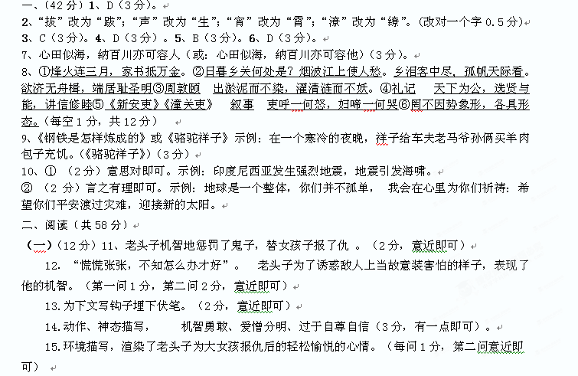（二）（16分）16、嫣 xiǎn
17母亲温柔的笑 女伴青春无畏的笑
师傅质朴的笑 女政治家虚伪的笑（每空1分，意近即可）
18，嫣然一笑和开怀大笑 表达了对妈妈的敬爱和依恋之情。
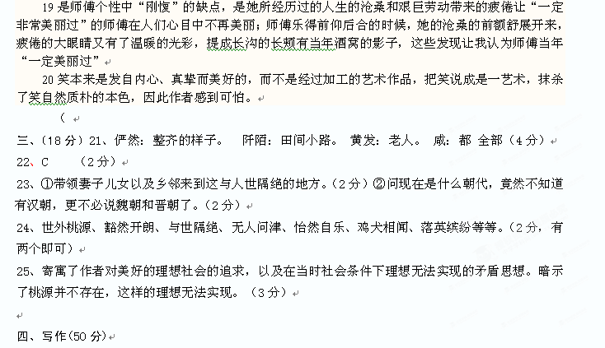 写作评分标准

说明：1.书写不工整美观，扣2分。
2.漏写题目扣2分。
3.错别字：每三个字扣1分，最多扣2分。
4.标点符号一逗到底，字数不够，扣5分。

